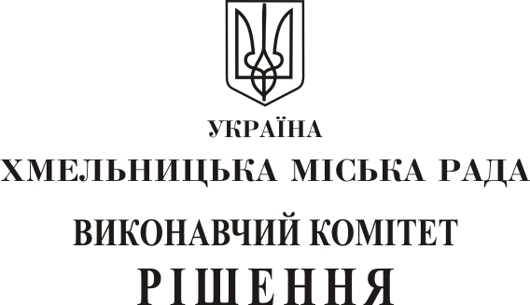

від________________№__________ м. Хмельницький

Про внесення на розгляд сесії міської ради пропозиції про внесення змін в рішення сесії міської ради від 18.05.2016 р. № 7, зі змінами від 22.03.2017 р. № 10

З метою ефективної реалізації Програми «Громадські ініціативи» м. Хмельницького на 2016-2020 роки та керуючись Законом України «Про місцеве самоврядування в Україні», виконавчий комітет міської ради

ВИРІШИВ:

1. Внести на розгляд сесії міської ради пропозиції про внесення змін до рішення сесії міської ради від 18.05.2016 року № 7, зі змінами від 22.03.2017 р. № 10:
1.1. Доповнити «Розділ V. Механізм реалізації Програми», додаток 1, пунктами такого змісту:
1.1.1. пункт 5.5. Співфінансування мікропроектів здійснюється у два етапи по 50,0% від загальної вартості мікропроекту. Після завершення І етапу співфінансування мікропроекту аплікант у 2-денний термін надає фінансову звітність управлінню економіки про 100,0% реалізацію мікропроекту. Управління економіки спільно з відповідальними виконавцями, до компетенції яких належить реалізація відповідного мікропроекту у 3-денний термін, після отримання фінансової звітності, здійснюють перевірку стану реалізації мікропроекту. У разі успішної реалізації мікропроекту аплікант та управління економіки підписують додаткову угоду про ІІ етап співфінансування мікропроекту у розмірі 50,0% від загальної вартості мікропроекту.
1.1.2. пункт 5.7. Виконавчі органи, до компетенції яких належить реалізація відповідних мікропроектів, здійснюють супровід та проміжний контроль стану реалізації мікропроектів-переможців.
1.1.3. Пункт 5.5. вважати пунктом 5.6., а відповідно пункт 5.6 – пунктом 5.8; пункт 5.7 – пунктом 5.9; пункт 5.8 – пунктом 5.10; пункт 5.9 – пунктом 5.11; пункт 5.10 – пунктом 5.12.
1.2. Внести зміни в пункт 6.4 «Розділ VІ. Фінансування мікропроектів», додаток 1, такого змісту «Співфінансування мікропроектів здійснюється у два етапи згідно термінів, визначених календарним планом їх реалізації, який є невід’ємною частиною договору».
1.2.1. Внести зміни в пункт 6.5 «Розділ VІ. Фінансування мікропроектів», додаток 1, такого змісту «Видатки, здійснені конкурсантами до початку та після завершення планового бюджетного року оплаті не підлягають».
1.3. Пункт 7.1 «Розділ VІІ. Виконання Програми», додаток 1, після слів «по завершенню виконання» доповнити словами «ІІ етапу співфінансування».
1.3.1. У пунктах 7.1.1 та 7.3 «Розділ VІІ. Виконання Програми», додаток 1, замінити слова «проект» на слова «мікропроект».
1.4. Пункт 2.8 «Розділ ІІ. Умови проведення конкурсу», додаток 2, доповнити фразою такого змісту «Фінансування капітального чи поточного ремонтів».
2. Контроль за виконанням рішення покласти на заступників міського голови В. Гончарука та А. Бондаренка.

Міський голова О. Симчишин

